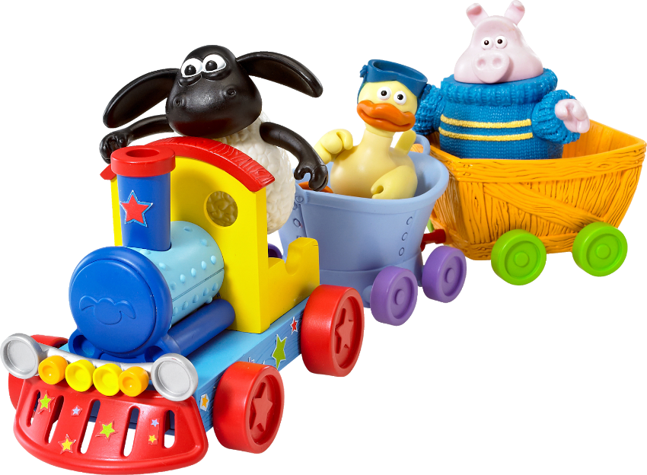
БЕЗОПАСНОСТЬ ДЕТСКИХ ИГРУШЕК
Самый серьезный вопрос при выборе игрушки – это ее безопасность.
Основными требованиями к безопасности детских игрушек являются следующие:
- Безопасный материал, из которого изготовлена игрушка и безопасное покрытие. Наличие специального паспорта, в котором должно быть указано, что она изготовлена из безопасного материала, не обладающего аллергенными и токсическими свойствами. Маленький ребенок обязательно оближет игрушку, поэтому краска не должна слазить.
- Отсутствие неприятного резкого запаха.
- Прочность. Непрочные игрушки, от которых могут отломаться какие-то части, могут поранить ребенка или причинить вред. Поэтому проверяйте надежность всех креплений и соединений. У мягких игрушек очень часто отклеиваются глаза – маленький ребенок может взять их в рот.
- Безопасная конструкция. Отсутствие острых краев и заусенцев, узких щелей и отверстий, куда можно засунуть пальцы. Для самых маленьких опасность могут представлять игрушки с длинными веревочками (более 15 см).
- Безопасный цвет. Слишком яркая, режущая глаз расцветка может оказывать негативное влияние на зрение и нервно-психическое состояние ребенка.
- Безопасный звук. Избегайте игрушек с громким, пронзительным и резким звуком, которые могут повредить слух ребенка. Выбирайте игрушки, издающие спокойные и мелодичные звуки.
- Безопасный размер. И игрушка, и ее составные части должны быть достаточно крупными, чтобы маленький ребенок не проглотил их. На игрушках обычно указывается, с какого возраста она рекомендуется для ребенка – если на ней стоит знак «от 3-х лет», значит, она может содержать очень мелкие детали. Так что не экспериментируйте!
- Безопасный вес. Соотнесение веса игрушки и ребенка. Сможет ли ребенок поднять игрушку? Не навредит ли себе, если ее уронит?
- Гигиеничность. Возможность мыть и стирать игрушку.
- Гарантия качества. Игрушки следует покупать в специализированных магазинах, на улице продавцы редко имеют необходимую документацию на свой товар.
Помните, что некачественные игрушки могут стать причиной травм и повреждений, отравлений токсичными веществами и возникновения аллергии у ребенка.
И не забудьте помыть новую игрушку перед тем, как дать своему малышу!

